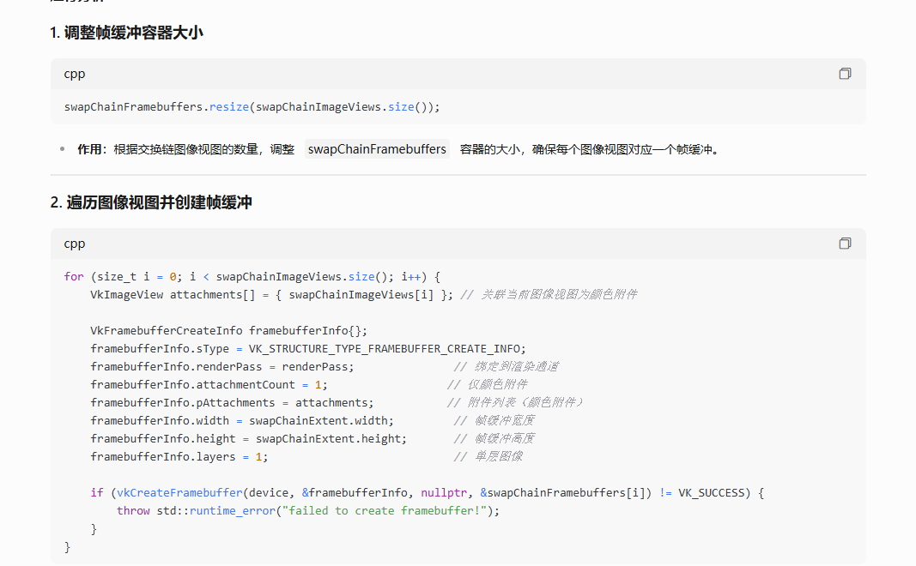

此函数为交换链中的每个图像创建 ​**帧缓冲（Framebuffer）​**，将图像视图（ImageView）与渲染通道（Render Pass）关联，作为渲染操作的输出目标。帧缓冲定义了渲染通道附件的具体存储位置（即交换链图像）。

